Présentation des produits

  - Les porte-plaques d’éclairage

Nous allons nous intéresser à différents types de porte-plaques d’éclairage que l’entreprise fabrique.

MODELE 1
MODELE 2
MODELE 3

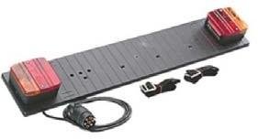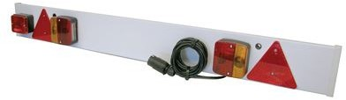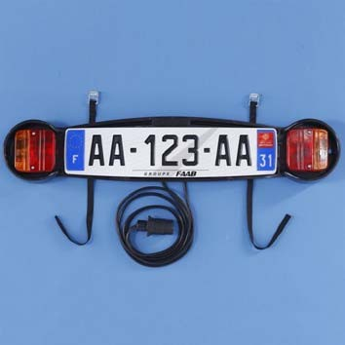

Le modèle 1 est constitué d’un support robuste injecté en ABS, sur lequel sont fixés 2 supports de lampes.
Le modèle 2 est constitué d’un support robuste en tôle galvanisée sur lequel sont fixés 2 supports de lampes.
Le modèle 3,le modèle Low cost de la marque est constitué d’un support de plaque thermoformé en styrène butadiène sur lequel sont fixés 2 supports de lampes.

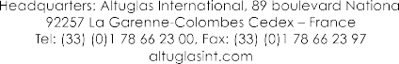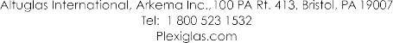Fiche matière Plexiglas© V052 acrylic resin


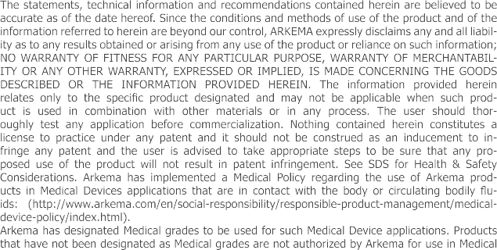
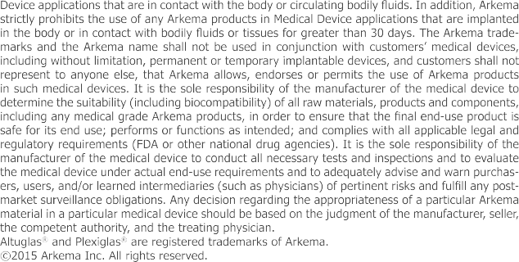

Fiche réglage SANDRETTO
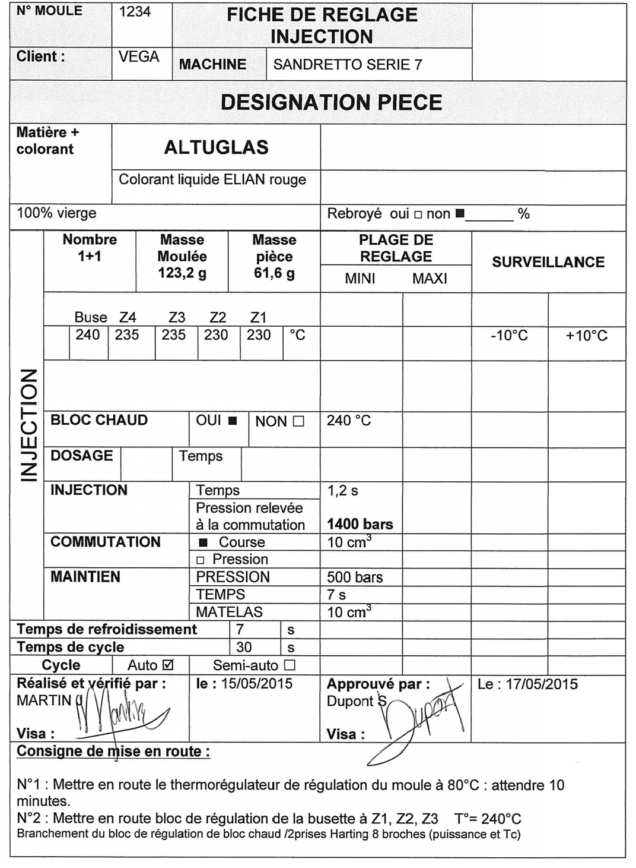

Dessin technique triangle catadioptre
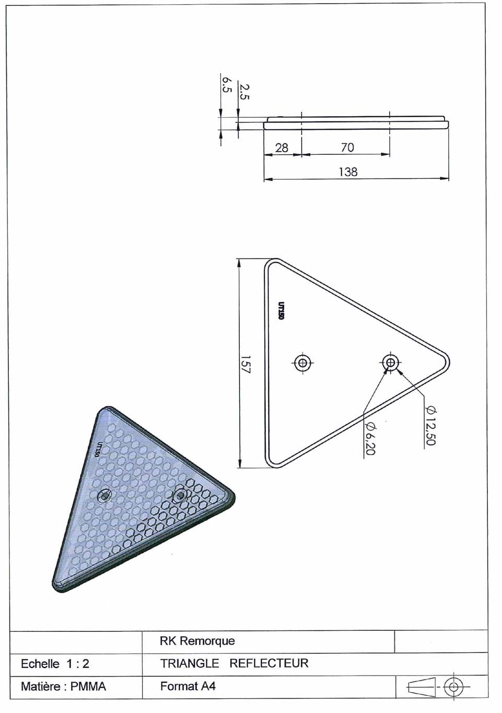

Fiche des caractéristiques techniques du parc machine

Numéro de Presse | 1 | 2 | 3 | 4 | 5
Fabricants | BATTENFELD | SANDRETTO | DK | BATTENFELD | ENGEL
Type | BTK 1500 | Série 7/190 | NHL 65-100 | Plus 350 | Victory 50
Force de fermeture (KN) | 1500 | 1900 | 650 | 350 | 500
Volume injectable (en cm³) | 362 | 451 | 100 | 49 | 99
Diamètre de la vis (en mm) | 65 | 50 | 28 | 25 | 30
Pression d'injection (bars) | 1460 | 1750 | 2000 | 1600 | 1450
Epaisseur moule Mini ; Maxi  (mm) | 200-500 | 250-750 | 190-350 | 140-300 | 200-600
Passage entre colonnes  (mm ) | 495x495 | 460x460 | 620x620 | 270x270 | Sans colonnes

